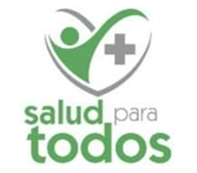
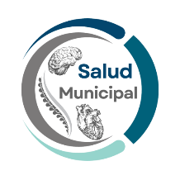
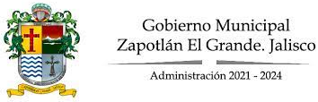
INFORME DE TARJETAS DE CONTROL DE SALUD
ENERO-FEBRERO-MARZO 2024
La tarjeta de control de salud es un documento sanitario para manejadores de alimentos, que avala la capacitación y la salud de los operarios que están el área de proceso de alimentos, bebidas y camareros, por lo que es requisito indispensable en establecimientos fijos y semi fijos de preparación de alimentos y bebidas, con el fin de proteger a la población de posibles riesgos de contraer enfermedades transmitidas por alimentos.

Es un n el objetivo de promover la salud y reducir el riesgo de transmisión de enfermedades gastrointestinales a través de los alimentos, la Jefatura de Salud Municipal expide la Tarjeta de Control de Salud, en donde las personas que manipulan alimentos deben de contar con dicha tarjeta que avala que se han realizado estudios clínicos

De igual manera la tarjeta de salud es requisito indispensable para las personas que atienden estéticas, barberías, salones de belleza, spa, aplicación de uñas y peluquerías. En este caso, las personas que los atienden han sido capacitadas en el uso adecuado de material punzo cortante para prevenir el contagio de enfermedades como VIH y hepatitis C.
Si se detecta alguna enfermedad en quien requiere la tarjeta, se le canaliza al médico municipal para que le brinde el respectivo tratamiento, posterior a ello se realizan nuevamente análisis clínicos para verificar que ya se encuentre libre de alguna enfermedad.

Durante el primer trimestre de este año se han expedido un total de 1,497 tarjetas. Este trámite tiene una vigencia de seis meses. Se expide en la Clínica de Salud Integral ubicada en Allende 56 colonia centro. Costo $138.00
MES | TARJETAS EXPEDIDAS
Enero | 546
Febrero | 493
Marzo | 458
Total | 1,497

ATENTAMENTE

DRA. MARIANA CELESTE LÓPEZ MÉNDEZ
JEFA DE SALUD MUNICIPAL

